青岛天山小学2011---2012学年度班队会活动记录
班级 | 二年级三班 |  |  | 时间 |  | 2012.3.31 |  |  | 地点 | 二年级三班教室
主题 | "争做有责任心的小学生"
活  动  主  要  内  容  及  效  果 | 活动目的：  1、让学生懂得一个人做事要有责任心，要有负责到底的精神，学会自己做的事自己负责。  2、教育学生做事要认真，勇于承担责任，不推诿。  3、通过活动让学生做事不负责任，会对他人、集体、国家带来不好的影响。  活动主题："争做有责任心的小学生"  活动流程：  - 教师进行“争做有责任心的小学生”教育；  - 播放课件，进行讲解；  - 同学交流观看感受；  4心测试题  每题10分  1、你是否每次都认真做值日呢？  2、你经常迟到或早到吗？  3、看到地上有纸你能把它捡起来吗？  4、老师布置的作业及任务是否以积极的态度去完成？  5、你是否能主动承认自己的过错并承担责任？  6、同学遇到困难是否主动帮助？  7、你是否经常帮父母干一些力所能及的活呢？  8、自己承诺的话是否能兑现呢？  9、班级没有拿到流动小红旗你会不会难过？  10、学校有什么好事你会不会感到光荣？  每个人在心里默默地给自己打分，自测责任心的强度。为保护学生的自尊心，结果保密。  （大屏幕）  100分：责任心非常强  80-90分责任心较强  60-70分：责任心一般  60分以下：缺少责任心  4、 教师总结。  活动效果：  责任感是一个人成功的基础。在我们的身边，又有多少缺少责任感的同学让老师操心！有了对作业的责任感，就能认真做好作业，有了对事业的责任感，才会尽心尽力去做好工作。要看你以后会不会成为一个成功的人，就要看你现在有没有责任感，有没有对学习、对工作对社会的责任感。所以，我们从小就要培养责任感，做好每一件事。
图  片 | 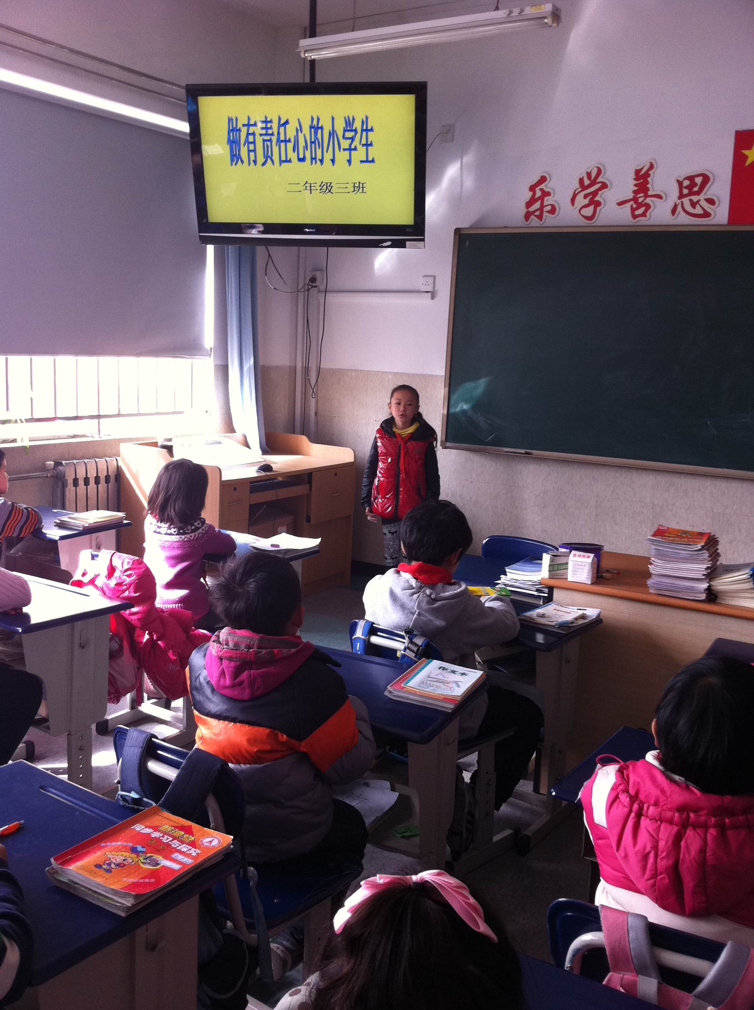
附参与班队活动学生花名册：
学生姓名 |  | 出勤 | 学生姓名 |  | 出勤 |  | 学生姓名 | 出勤 |  |  | 学生姓名 | 出勤
孙莹杰 |  | √ | 孙浩宸 |  | √ |  | 李静怡 | √ |  |  | 郑好 | √
王启华 |  | √ | 吕雨辰 |  | √ |  | 冷冉 | √ |  |  | 张奕涵 | √
张泽凯 |  | √ | 杨淳阁 |  | √ |  | 亢欣冉 | √ |  |  | 孔淑婷 | √
梁洪鸣 |  | √ | 孙子轩 |  | √ |  | 丁美琪 | √ |  |  | 卢姿伊 | √
张峪霖 |  | √ | 刘翰 |  | √ |  | 张文汀 | √ |  |  | 宫成格格 | √
隋汶霖 |  | √ | 王国骅 |  | √ |  | 郭肖妤 | √ |  |  | 葛禹杉 | √
孙中扬 |  | √ | 潘颢天 |  | √ |  | 明芯竹 | √
杨康桢 |  | √ | 宋嘉睿 |  | √ |  | 赵晓可 | √
郭钰昊 |  | √ | 刘爱歌 |  | √ |  | 牟婉宁 | √

实到学生划“√”未到划“〇”

